Modélisation du mouvement oscillatoire d'une masse suspendue dans dans Herezh++

On cherche à modéliser le mouvement oscillatoire d'une masse suspendue par une sangle de type parachute (polyamide 6-6). On suppose qu'en traction cette sangle a une comportement viscoélastique non linéaire (données issues de la thèse de Guilhem Blès). En compression la sangle se replie et n'a donc pas d'effet mécanique sur la masse quand celle-ci remonte. Pour modéliser ce phénomène physique on peut soit utiliser un grand nombre d'éléments barres qui vont s'articuler lorsque la masse remonte soit considérer un matériau fictif n'ayant aucune action en compression. Cette deuxième méthode permet de n'utiliser qu'un élément par sangle ce qui évite une réduction du pas de temps.

Le modèle viscoélastique est construit au moyen d'une loi additive en contrainte (LOI_ADDITIVE_EN_SIGMA) en associant une loi élastique non linéaire (ISO_ELAS_SE1D) et un amortisseur (NEWTON1D). Pour obtenir un comportement nul en compression on introduit dans les 2 branches un facteur de pondération de type Heaviside (ou approchée) qui dépend de l'état de contrainte dans chacune des branches via la variable Spherique_sig.
Idéalement il aurait été préférable de ne pas pondérer ces 2 éléments séparément mais de pouvoir ajouter un « ressort » en série ayant une raideur nulle en compression.

Pour mettre la masse active en mouvement une des méthodes expérimentales consiste à accrocher une masse inerte et lorsque l'ensemble est stabilisé, de la détacher. La sangle agit alors comme un ressort de rappel sur la masse active qui remonte est oscille. Selon le rapport (et l'amortissement de la sangle) la masse va remonter ou non au-dessus de la position de la sangle à vide. Dans le cas où elle remonte au dessus, la masse se trouve pendent un certain temps soumise à la seule force de pesanteur.

Dans le cas où le comportement de la sangle est élastique il est facile de déterminer la position d'équilibre des 2 masses et de démarrer le calcul avec une condition initiale de position. Si le comportement est plus complexe (non linéaire, irréversible, dépendant du temps) il est plus simple de faire un calcul d'équilibre préalable et, au moyen d'un RESTART, de démarrer le calcul dynamique à partir de l'état d'équilibre statique. Pour le calcul de l'état qu'équilibre statique on peut soit faire un calcul statique (non_dynamique) soit faire un calcul dynamique avec relaxation (dynamique_relaxation_dynam). Le calcul dynamique qui suit peut être soit de type implicite (dynamique_implicite) soit de type explicite (dynamique_explicite).
Le modèle proposé comporte 2 éléments (maillage_02.her). Il fonctionne également avec 1 ou 10 éléments.

Principaux fichiers fournis dans l'archive.
- 4 jeux de données Herezh (.info) : les 2 fichiers model01a correspondent au calcul d'équilibre et les 2 fichiers model01b au calcul dynamique. Ils diffèrent entre eux par le mode de calcul.
- Le fichier de commande calcul_script permet de lancer automatiquement les 2 calculs.
- Le fichier de commande gnuplot_script permet d'afficher 4 graphes.

Problèmes rencontrés
- Le calcul d'équilibre statique par relaxation dynamique (model01a-rdy.info) ne converge pas en 1 incrément. Pour obtenir la convergence il faut autoriser plusieurs incréments ou augmenter la viscosité.
Pour la suite on a choisi le calcul statique.
- Le calcul dynamique avec le solveur implicite diverge au moment du rebond, lorsque la contrainte dans la sangle approche de zéro. Pour contourner cet écueil on peut faire dépendre les fonctions de pondération de la déformation (Sphérique_eps) au lieu de la contrainte. Mais compte tenu de la nature visqueuse du matériau la contrainte dans la sangle peux être par moment négative (figure ci-dessous). Ce même comportement est observé avec un calcul explicite (ce qui est normal)
La contrainte est relevé sur l'élément lié à la masse.

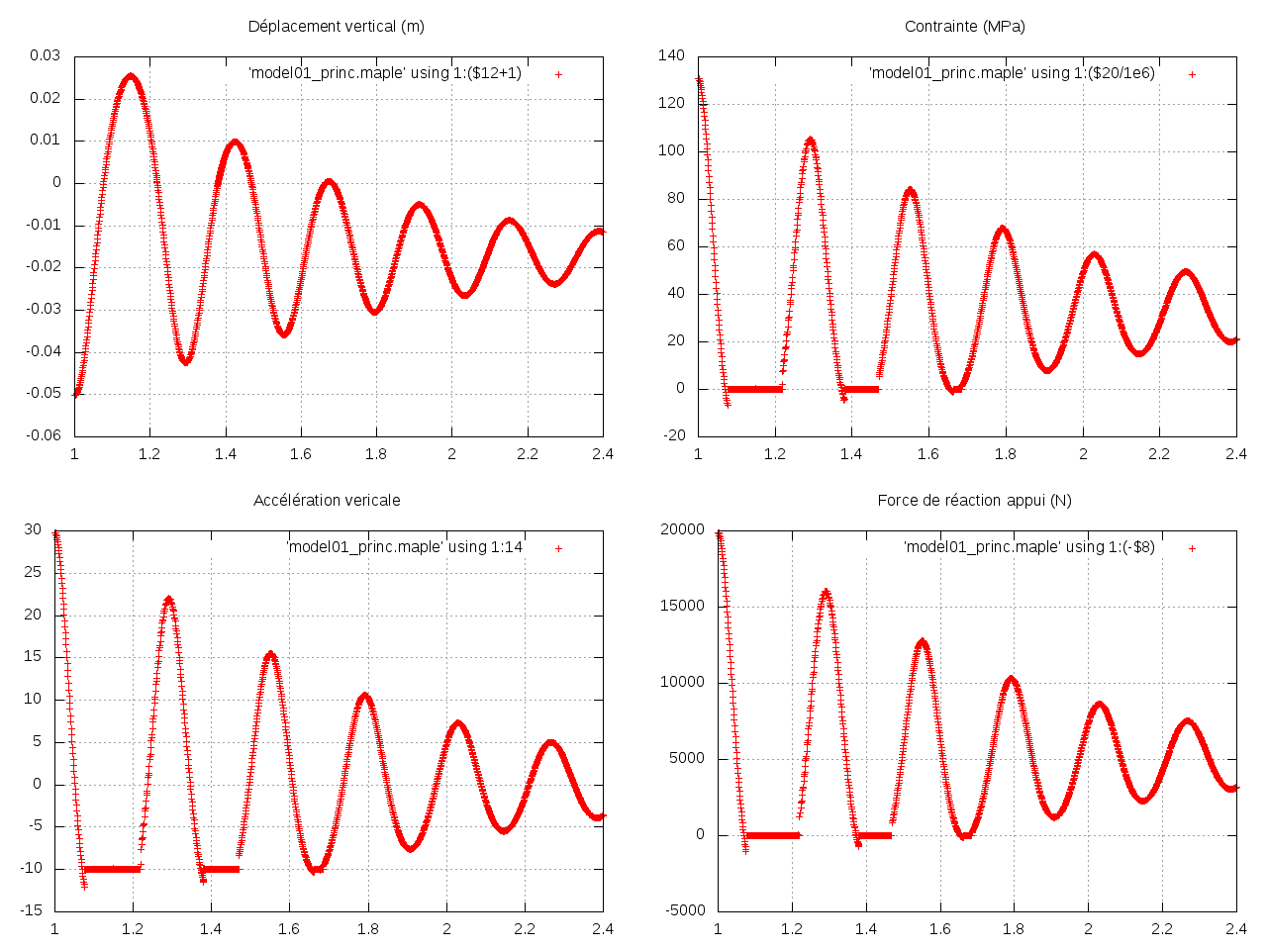
Si l'on fait le choix d'un comportement purement élastique (ISO_ELAS_SE1D) avec un comportement nul en compression on obtient ceci

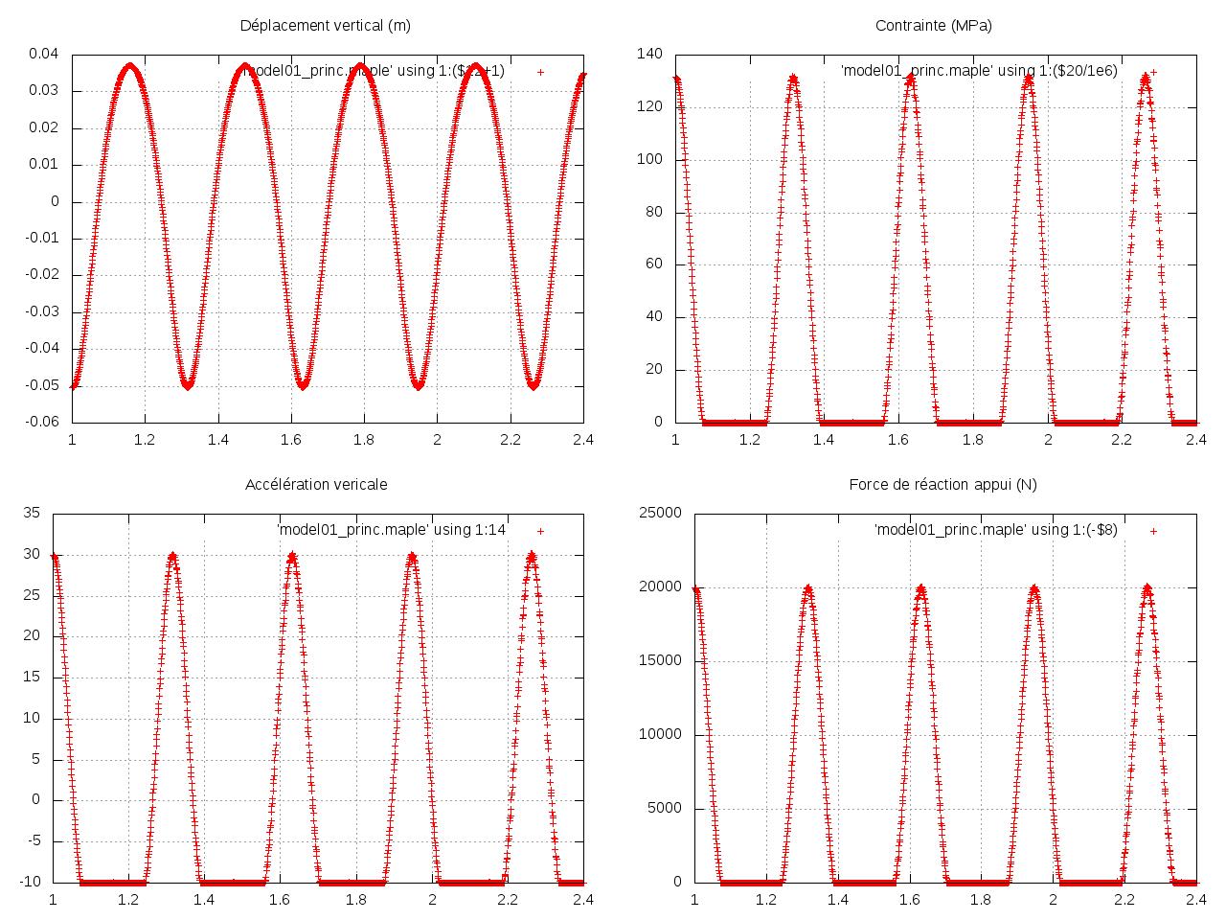
- Le calcul en dynamique explicite avec des fonctions de pondération dépendant de la contrainte est possible mais étrangement le critère n'est pas globalement respecté puisque la contrainte peut devenir négative ! En outre le pas de temps devient proche de ce qui nécessite beaucoup de pas de temps.
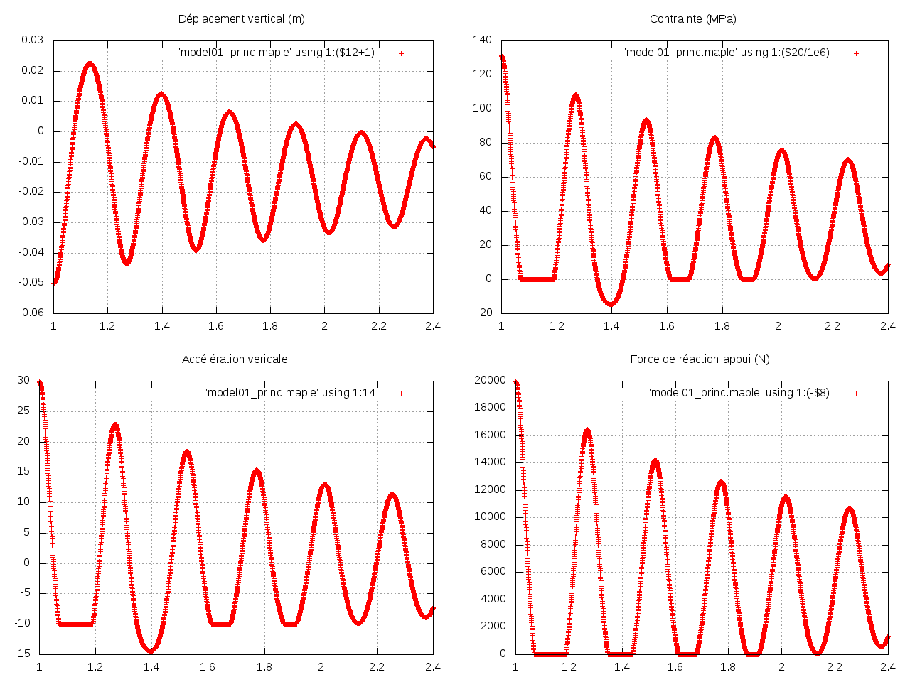
Du reste ce comportement est assez hiératique puisqu'il dépend de la valeur du pas de temps. Les résultats ci-dessous ont été obtenus avec un pas de temps maximum inférieur à 0,8 fois le pas de temps critique.
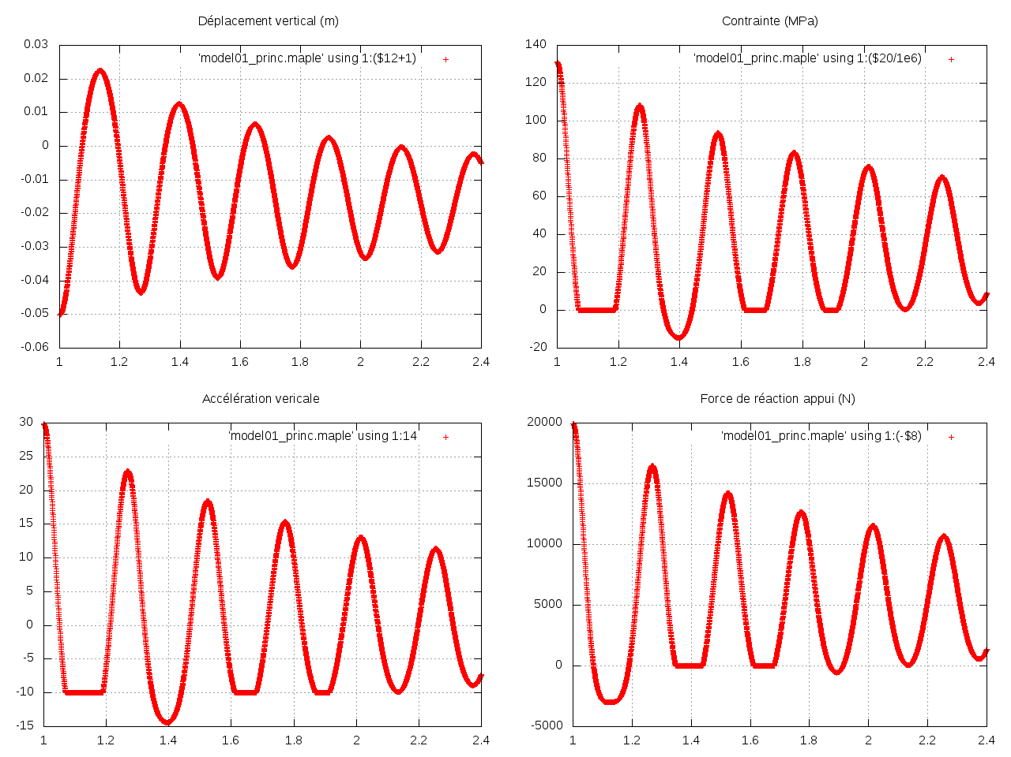
Si l'on divise par 10 la viscosité le calcul diverge à la première remontée même en diminuant fortement le pas de temps.
Le meilleur résultat est obtenue en utilisant un produit de 2 fonctions de pondération de type Heaviside, l'une dépendant de la contrainte et l'autre de la déformation.
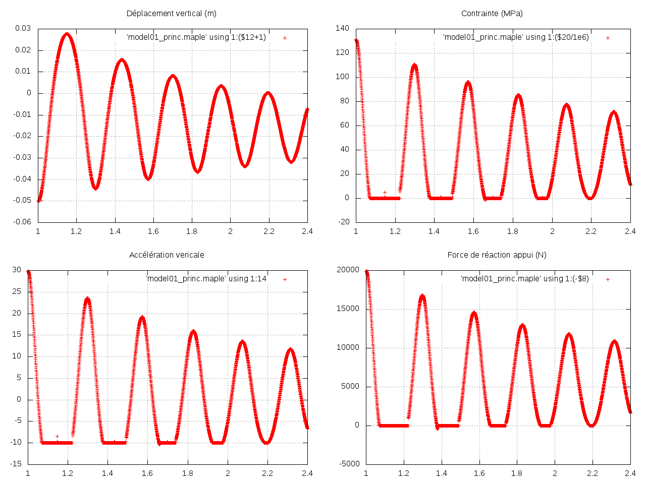
Question : cette modélisation n'est pas satisfaisante. Y-a-t-il moyen de faire mieux ?

